游戏一键安装单机教程:
解压缩到D盘
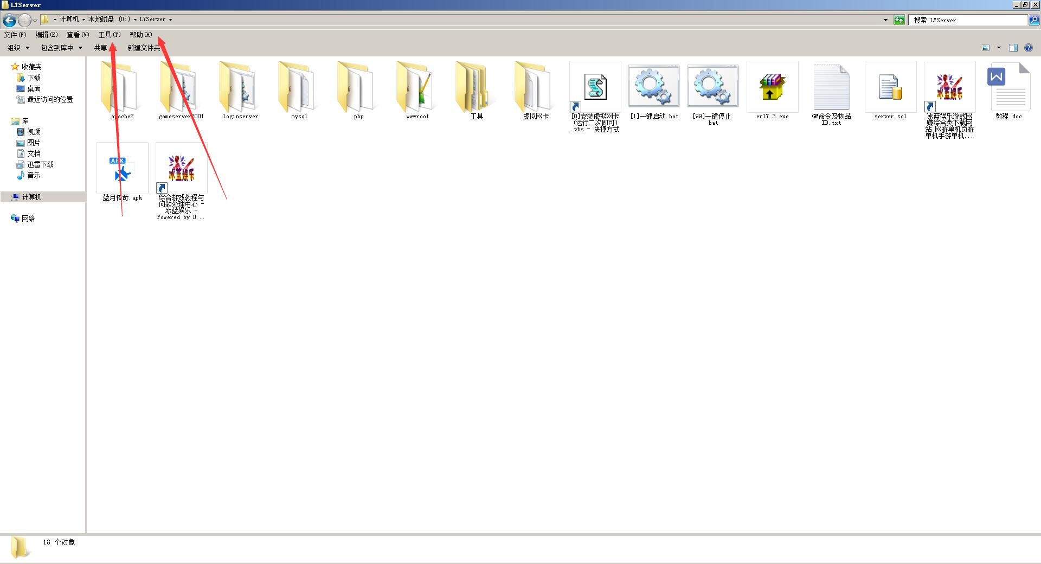
双击erl7.3.exe
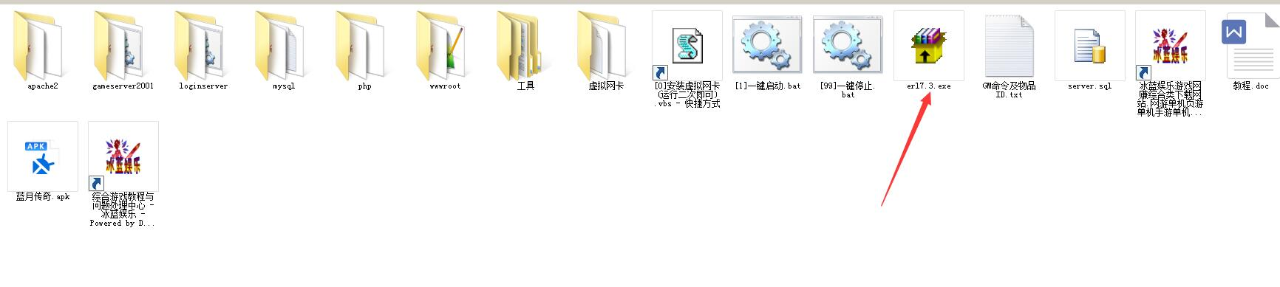
自动安装，安装完毕后，电脑属性里面设置环境变量。
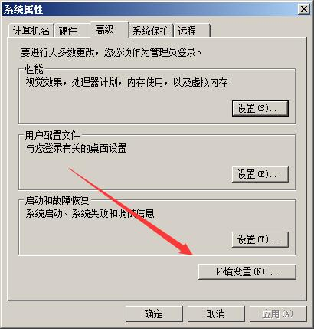
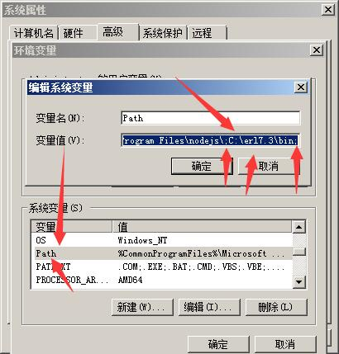
找到Path点编辑然后变量值最后面添加 ;C:\erl7.3\bin;
注意没有空格 只是为了方便大家。
设置完后，找到C:\Program Files\nodejs
运行npm.cmd
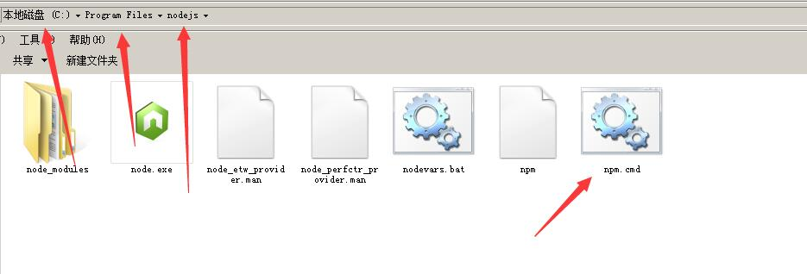
可以启动服务端了。启动0和1.
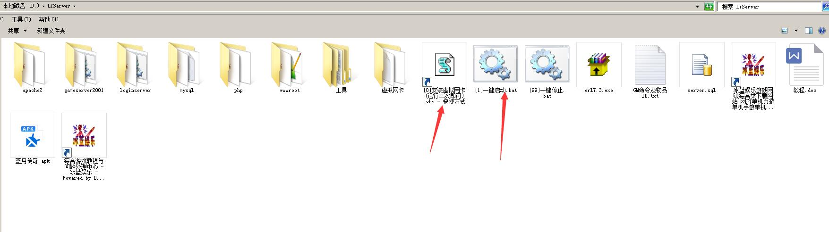
这里IP是全部设置好的。192.168.1.11
那个0需要连续运行2次。运行后请确认你的IP是否是192.168.1.11
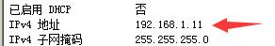
没问题点击启动一键开启服务端。安装客户端即可游戏了。

GM工具
http://127.0.0.1/DF20166.php
填写GM码df20166
然后输入角色名称 即可使用

数据库修改:
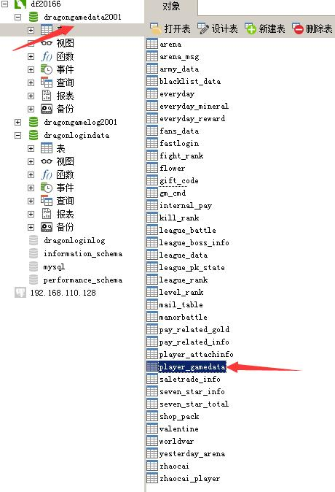
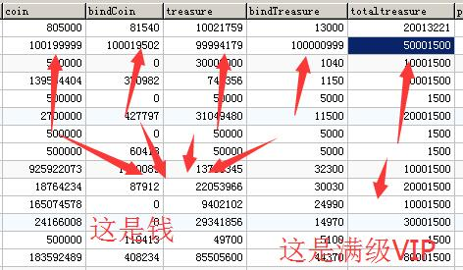

外网IP修改教程:
服务端修改：
D:\LYServer\wwwroot\down_5000\version\config_BloodDragon.xml
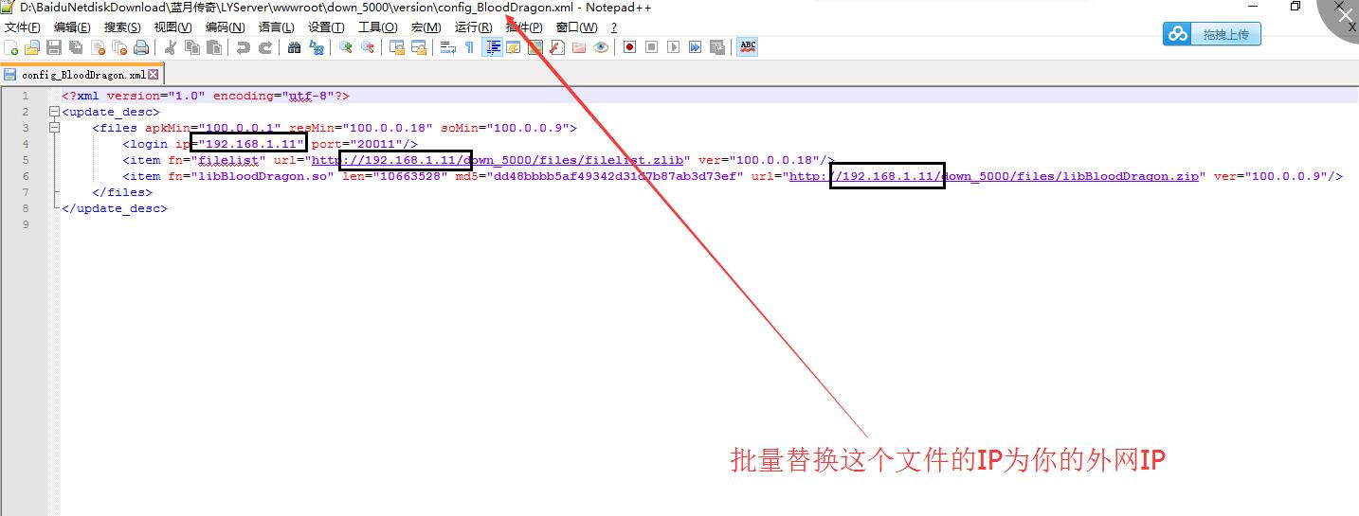

D:\LYServer\gameserver2001\config\server.config
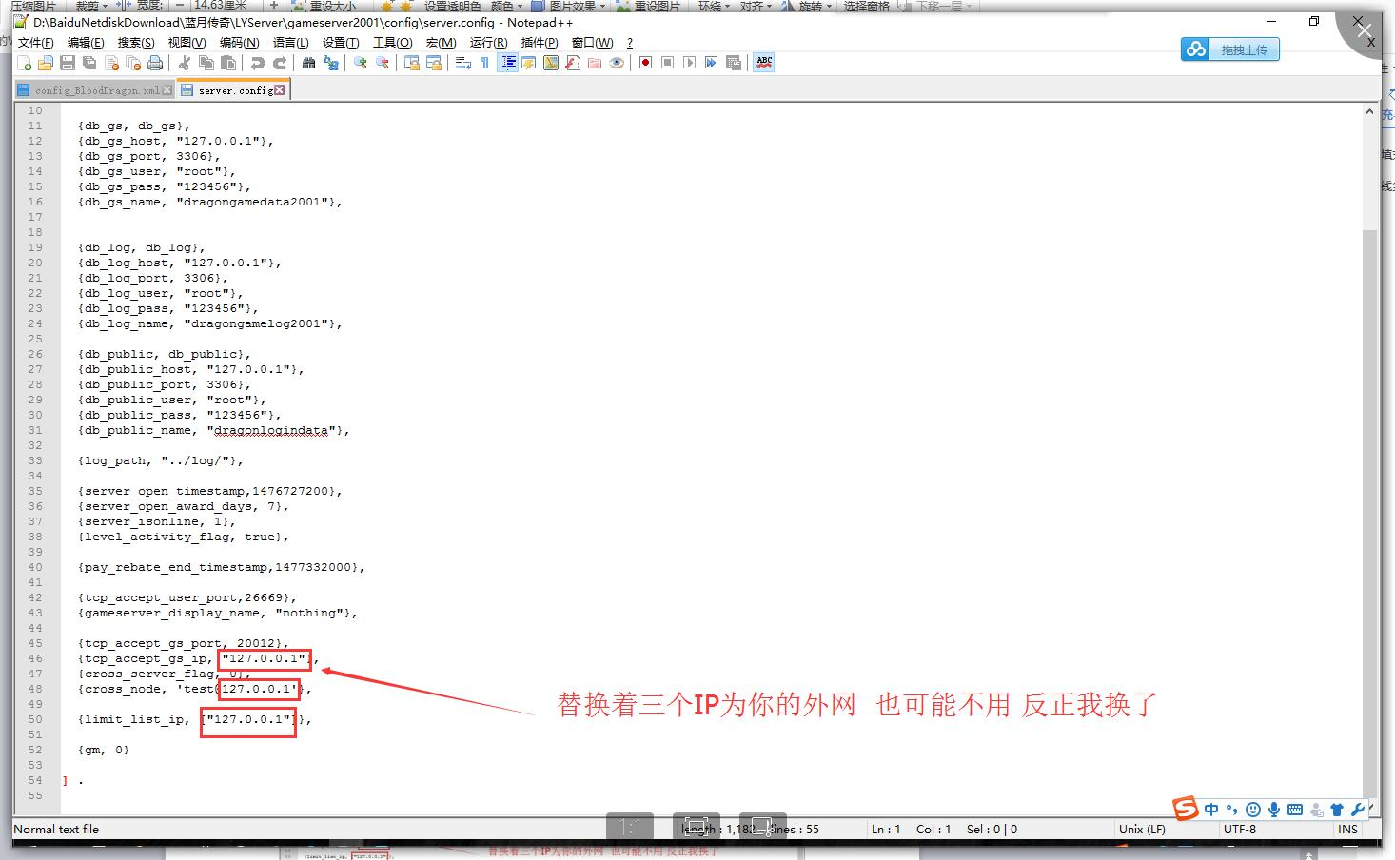

数据库修改:
数据库连接软件修改dragonlogindata里的server表IP为你的外网IP
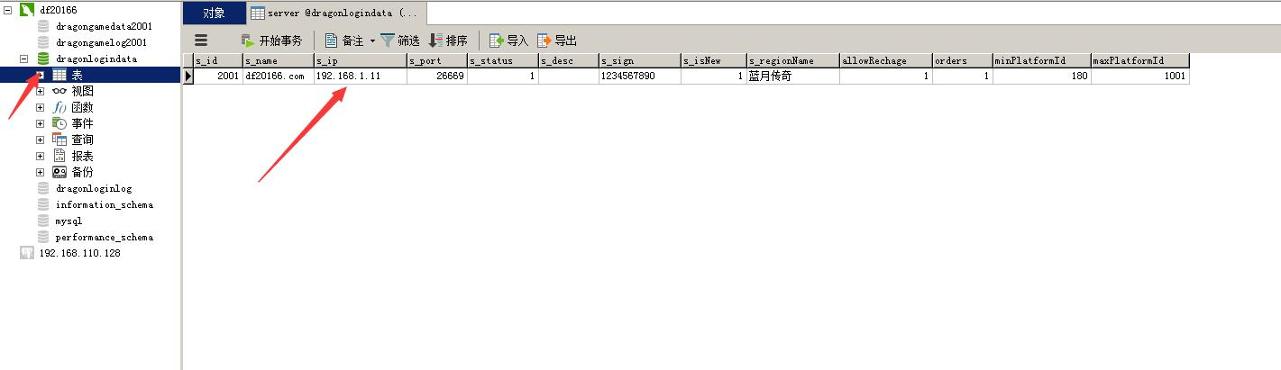

客户端修改：
打开改之理，如果没有我这里在服务端工具文件夹放了一个。
把蓝月传奇.apk拖入改之理。
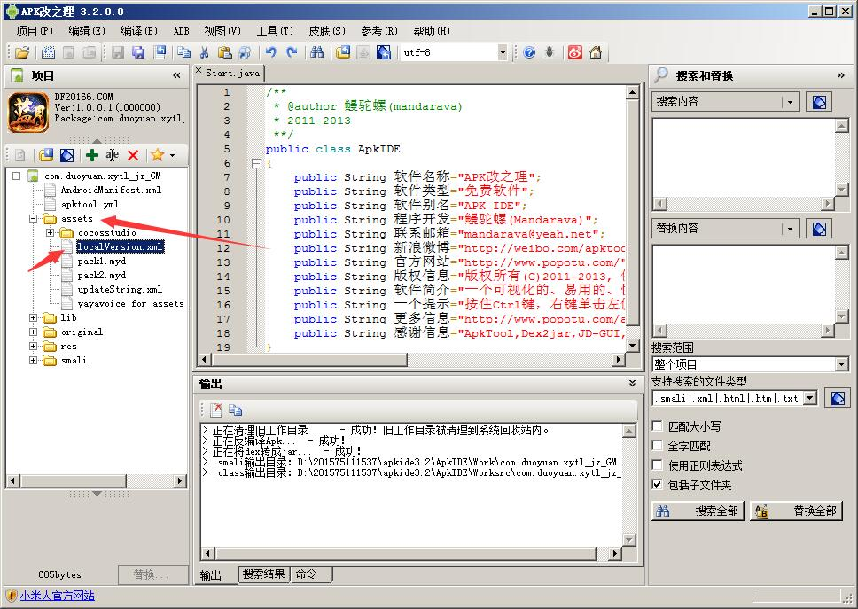

打开之后对这图上的路径 按右键 选择打开文件夹

修改localVersion.xml 里面的192.168.1.11为你自己的IP

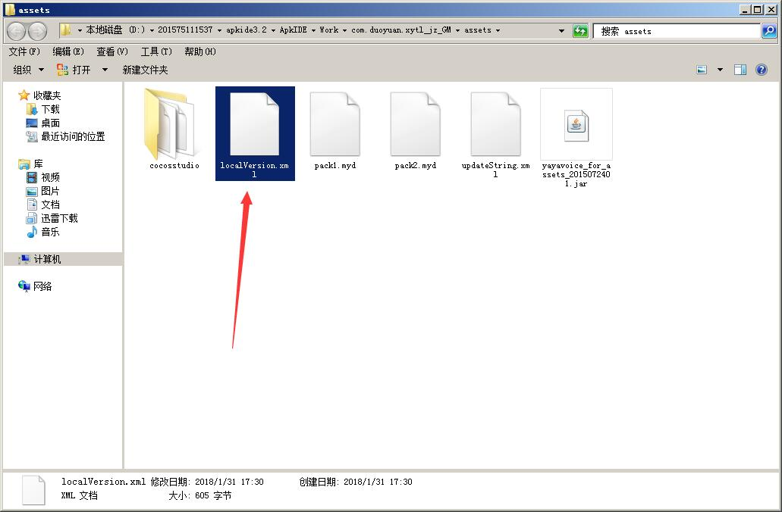

修改完后。找到路径

D:\201575111537\apkide3.2\ApkIDE\Work\com.duoyuan.xytl_jz_GM\smali\com\duoyuan\xytl

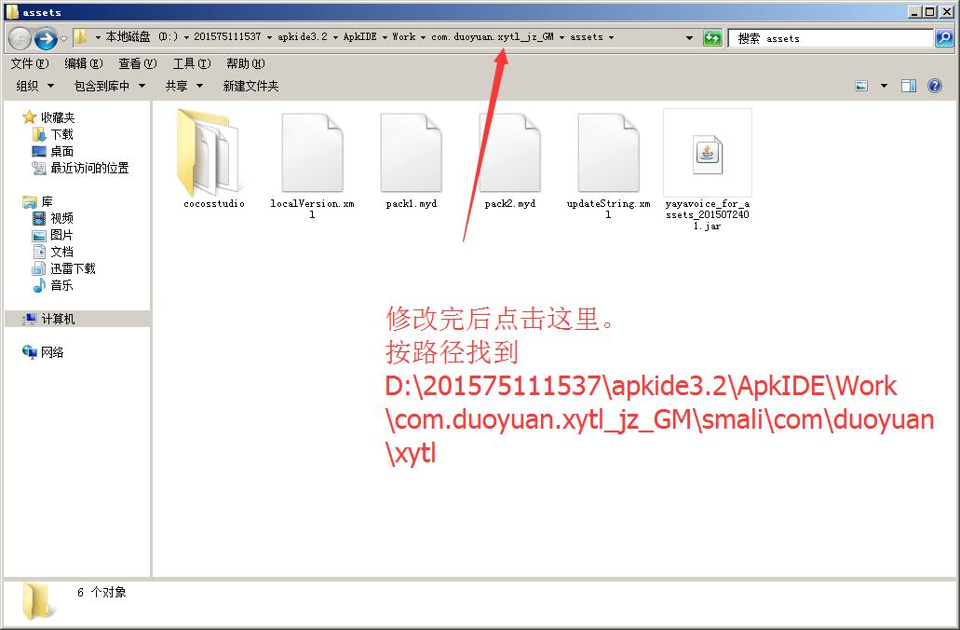

修改编辑：NoSdkJniHelper.smali

把里面的192.168.1.11修改为你自己的

IP位置在307行

修改完后结束。

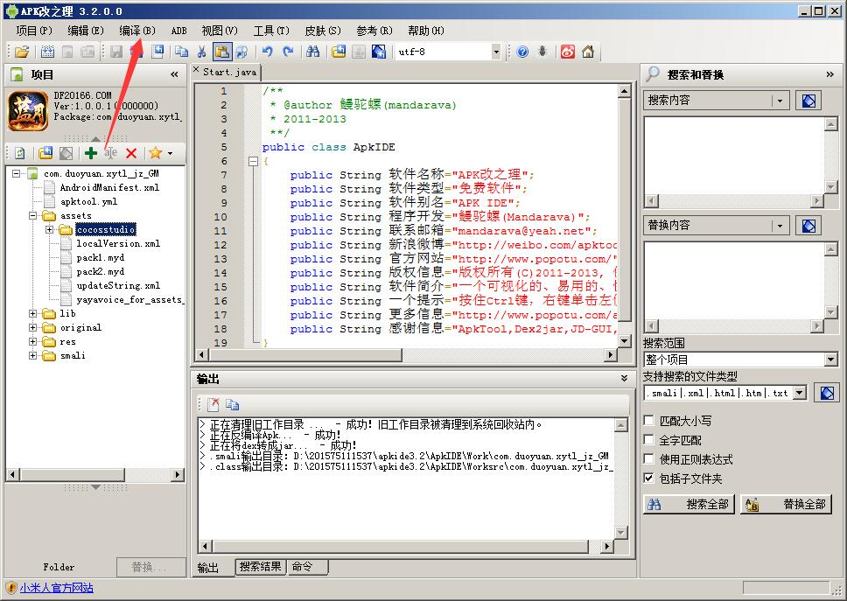

点击编译里面的编译生成APK。

教程结束。

有分享【即将更新】
HTTP://WWW.BL20166.COM

冰蓝娱乐
HTTP://WWW.DF20016.COM

